淡江時報 第 1029 期
成教部攜手日大谷大 締約華語交換生交流
學校要聞
【本報訊】本校華語課程海外合作學校又再新增一所，成人教育部於上月21日赴日，與日本大谷大學簽訂「短期華語研修協議書」，由成教部執行長吳錦全代表本校，與大谷大學校長木越康共同簽署。與該校副校長渡邊啟真合影留念。另外，此行中也與大阪中華學校校長陳雪霞續簽訂華語教師派遣合作，將繼續共同開拓日本華語市場。

吳錦全說明，與大谷大學接洽一年多來終於有所突破，透過本協議書的簽署，該校將於暑假時派約15名學生來校研習華語。在華師外派計畫中，今年3月起，將有4名華語教師駐日教學。吳錦全表示：「感謝教育部對本校華語文教育相關計畫的支持，將持續開拓海外華語教育需求。」

本校已和日本京都女子大學、法政大學、名古屋產業大學、近畿大學、大谷大學共5所大學簽署華語課程推廣；華師外派是和新富國際學院、拓殖大學、東京中華學校、橫濱中華學校、大阪中華學校有合作關係。華語中心主任周湘華指出，本校華語教學已建立口碑，透過華語課程交流讓日本學校增進對本校的認識，以提升本校國際能見度。上月19至24日亦拜訪日本關東及關西地區當地學校與廠商，以促進本校華語文教學推動。
2018/05/04

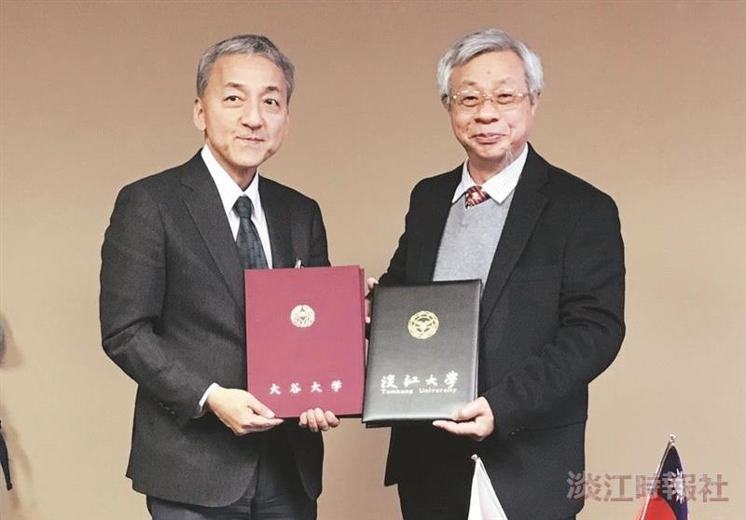
成教部執行長吳錦全（右）與日本大谷大學副校長渡邊啟真（左）合影留念。（圖／華語中心提供）

